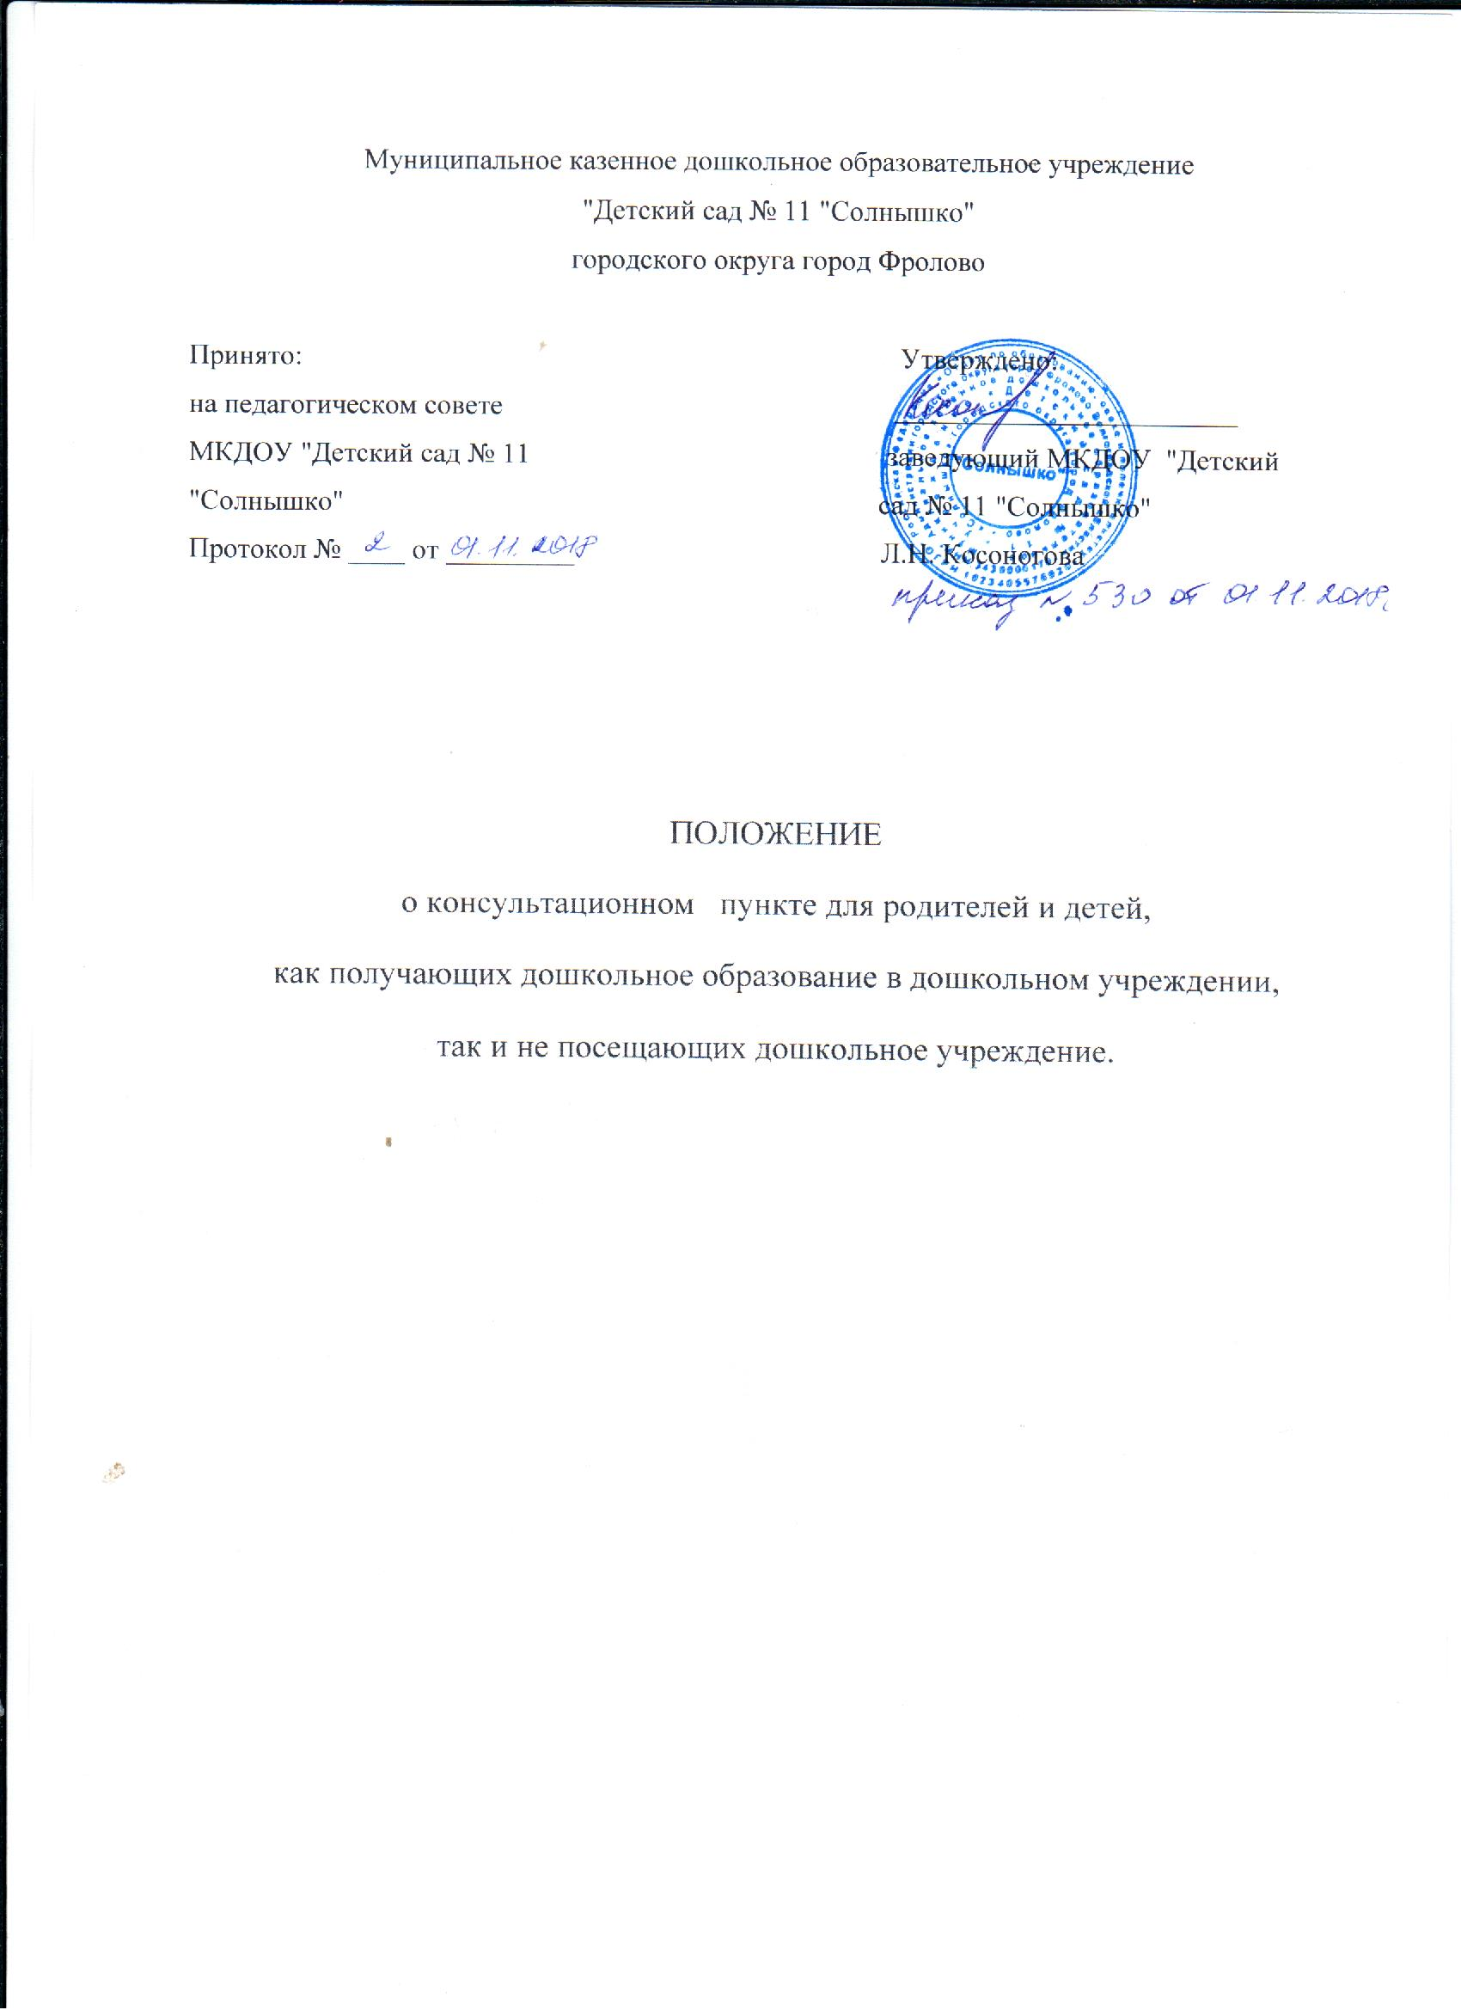

1. Общие положения.
1.1. Настоящее Положение о Консультационном пункте для родителей и детей как получающих дошкольное образование в дошкольном учреждении, так и не посещающих дошкольное учреждение разработано в соответствии с Федеральным законом от 29.12.2012 № 273-ФЗ "Об образовании в Российской Федерации", письмом Минобрнауки России от 31.01.2008 № 03-133 "О внедрении различных моделей обеспечения равных стартовых возможностей получения общего образования для детей из разных социальных групп и слоев населения".
1.2. Консультационный пункт для родителей (законных представителей) детей, как получающих дошкольное образование в дошкольном учреждении, так и не посещающих дошкольные образовательные организации, организуется в муниципальном казенном дошкольном образовательном учреждении "Детский сад № 11 "Солнышко" городского округа город Фролово (далее по тексту – МКДОУ), реализующем общеобразовательную программу дошкольного образования.
1.3. Консультационный пункт создаётся для родителей (законных представителей) детей в возрасте от 3 до 7 лет.

1.4. Деятельность Консультационного пункта организуется с целью обеспечения всестороннего развития, воспитания и обучения детей в возрасте от 3 до 7 лет, не охваченных дошкольным образованием, с целью обеспечения успешной адаптации при поступлении в дошкольные образовательные организации (далее – ДОО), оказания профессиональной помощи родителям (законным представителям) в вопросах воспитания и развития детей с учетом их возрастных особенностей
1.5. Непосредственную работу с родителями (законными представителями) и их детьми осуществляют специалисты Консультативного пункта:заведующий, старший воспитатель, учитель-логопед, музыкальный руководитель, старшая медсестра, опытные воспитатели по запросу родителей (законных представителей), работающие в МКДОУ.

2. Цели, задачи и принципы работы Консультационного пункта.
2.1. Основные цели создания Консультационного пункта:
- обеспечение доступности дошкольного образования;
- обеспечение единства и преемственности семейного и дошкольного воспитания;
- повышение педагогической компетентности родителей (законных представителей), воспитывающих детей дошкольного возраста на дому, в т. ч. детей с ограниченными возможностями здоровья.
2.2. Основные задачи Консультационного пункта:
- оказание консультативной помощи родителям (законным представителям) и повышение их психологической компетентности в вопросах воспитания, обучения и развития ребенка;
- оказание дошкольникам содействия в социализации;
- обеспечение успешной адаптации детей при поступлении в ДОУ;
- информирование родителей (законных представителей) об учреждениях системы образования, которые могут оказать квалифицированную помощь ребенку в соответствии с его индивидуальными особенностями.
2.3. Принципы деятельности Консультационного пункта:
- личностно-ориентированный подход к работе с детьми и родителями (законными представителями);
- сотрудничество субъектов социально-педагогического пространства;
- открытость системы воспитания.

3. Организация деятельности и основные формы работы Консультационного пункта.
3.1. Консультационный пункт на базе образовательной организации открывается на основании приказа заведующего МКДОУ.
3.2. Организация консультативной и психолого-педагогической помощи родителям (законным представителям) строится на основе их взаимодействия со специалистами МКДОУ. Консультирование родителей (законных представителей) может проводиться одним или несколькими специалистами одновременно.
3.3. Количество специалистов, привлекаемых к психолого-педагогической работе в Консультационном пункте, определяется исходя из кадрового состава МКДОУ.
3.4. Координирует деятельность Консультативного пункта старший воспитатель на основании приказа заведующего МКДОУ.
3.5. Формы работы Консультационного пункта.
3.5.1. Основными формами деятельности Консультационного пункта является представления необходимых консультаций на сайте МКДОУ, индивидуальных и групповых консультаций по запросу родителей (законных представителей), организация заочного консультирования по письменному обращению, через организацию работы сайта МКДОУ.
3.6.Работа Консультационного пункта:
- очные консультации для родителей (законных представителей);
- дистанционные консультации на сайте МКДОУ;
- совместные занятия с родителями и их детьми с целью обучения способам взаимодействия с ребёнком.
Для посещения родителем (законным представителем) вместе с ребёнком консультаций необходимо предоставление медицинской справки об эпитокружении.
- мастер-классы, тренинги, практические семинары для родителей (законных представителей) с привлечением специалистов МКДОУ (согласно утверждённому графику).
3.7. Консультационный пункт работает один раз в неделю согласно расписанию, утвержденному заведующим МКДОУ.
3.8. Оказание Помощи в Консультационном пункте осуществляется на бесплатной основе.
3.9.Порядок организации оказания консультативной помощи включает в себя следующие процедуры:
-занесение запросов в различной форме (через официальный сайт, по телефону, лично в устной или письменной форме) в Журнал регистрации запросов Консультационного пункта с отметкой руководителя Консультационного пункта об ответственных за исполнение запросов и сроках их исполнения;
- оформление согласия родителя (законного представителя) на обработку его персональных данных и персональных данных ребенка (детей);
- заключение договора между Учреждением и родителями (законными представителями) в случае возникновения необходимости в длительном (более 2-х обращений) сотрудничестве для оказания консультативной помощи;
- непосредственное осуществление консультирования в различных формах, определенных руководителем Консультационного пункта или родителями (законными представителями) в запросе;
- занесение специалистами записей в Журнал регистрации индивидуальных приемов родителей (законных представителей).
3.9.1 Основанием для оказания консультативной помощи является запрос, зарегистрированный в Журнале регистрации запросов Консультационного пункта содержащих следующую информацию:
- Ф.И.О. родителя (законного представителя);
- домашний адрес, e-mail или номер телефона для обратной связи в зависимости от выбранной формы консультирования;
- Ф.И. ребёнка, возраст;
- суть вопроса (описание проблемы).
3.9.2. Регистрация запросов в Журнале регистрации запросов Консультационного пункта является юридическим фактом для возникновения отношений по оказанию консультативной помощи.
3.9.3. В случае возникновения необходимости в длительном (более 2 обращений) сотрудничестве для оказания помощи, отношения между МКДОУ и родителем (законным представителем), обеспечивающим получение детьми дошкольного образования в форме семейного образования, регулируется Договором.
3.9.4. Если ответ на запрос требует длительной подготовки и участия нескольких специалистов, на подготовку отводится время, не более 5 рабочих дней. В адрес родителя (законного представителя) направляется письменный ответ или, в случае, если требуется личное присутствие родителя (законного представителя), направляется приглашение с указание даты, времени и места консультации в индивидуальной форме (личного приёма) (по предварительному согласованию с родителем(законным представителем).
3.9.5.Не подлежат рассмотрению:
- запросы, в содержании которых используются нецензурные или оскорбительные выражения или угрозы в адрес специалистов Консультационного пункта;
- запросы, не содержащие адреса обратной связи (домашний адрес, e-mail или номер телефона в зависимости от выбранной формы консультирования);
- запросы, не отнесенные к компетенции Консультационного пункта.
3.10. Результативность работы консультационного пункта определяется отзывами родителей и наличием в МКДОУ методического материала.
3.11. Для работы с детьми и родителями (законными представителями) используется учебно-материальная база МКДОУ.
3.12. Контролирует деятельность Консультационного пункта заведующий МКДОУ.

4. Документация Консультативного пункта
4.1. Ведение документации Консультационного пункта выделяется в отдельное делопроизводство.
4.2. Перечень документации Консультационного пункта:
1.Положение о Консультационном пункте
2.Приказ об открытии Консультационного пункта
3.Заявления родителей на разрешение посещать Консультационный пункт
4.План проведения образовательной деятельности с детьми и родителями (законными представителями), который разрабатывается специалистами МКДОУ на учебный год и утверждается его руководителем. В течение учебного года по требованию родителей (законных представителей) в документ могут вноситься изменения.
5.Годовой отчет о результативности работы.
6.Журнал учета обращений в Консультационный пункт.
7. Журнал посещаемости консультаций, мастер-классов, тренингов.
8.График работы Консультационного пункта.
9.Договор между родителем (законным представителем) и заведующим МКДОУ.

5. Заключительные положения.
5.1. Настоящее Положение о Консультационном пункте вступает в действие с момента издания приказа заведующего МКДОУ.
5.2. Срок действия Положения о Консультационном пункте не ограничен. Данное Положение о Консультационном пункте действует до принятия нового.

